МАДОУ Кваркенский детский сад №1 «Колосок»
Кабинет педагога-психолога предназначен для проведения подгрупповой, индивидуальной развивающей и коррекционной работы с детьми- инвалидами и детьми с ограниченными возможностями здоровья, а также для
проведения консультативной и просветительской работы с педагогами и семьями воспитанников.

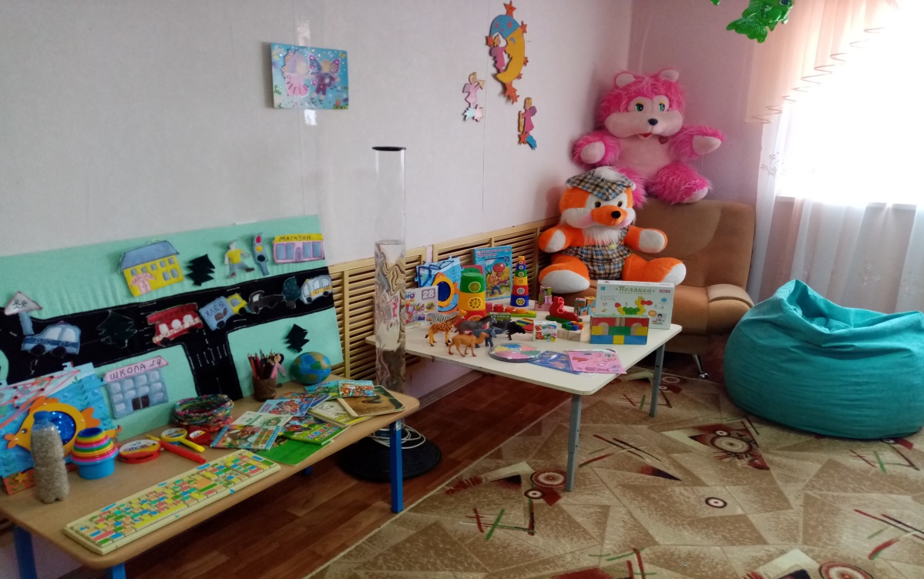

Список оборудования, находящийся в кабинете педагога-психолога

№ п/п | Наименование | Количество
1. | Демонстрационный материал. Чувства. Эмоции. Комплект наглядных пособий для ДОУ и начальных школ. Х.: Изд-во  «Ранок», 2007 | 2
2. | Развивающая игра «Зоопарк настроений» (для детей 5-9  лет) | 1
3. | Развивающая игра «Театр настроения» (для детей 5-9 лет) | 1
4. | Развивающая игра «Путешествие в мир эмоций» (для детей  5-9 лет) | 1
5. | Развивающая игра «Четвертый лишний: Животный и  растительный мир» (для детей 2-5 лет) | 1
6. | Развивающая игра «Найди четвертый лишний » (для  детей 4-6 лет) | 1
7. | Развивающая игра «Чего не хватает» (для детей 5-9 лет) | 1
8. | Развивающая игра «Закономерности» (для детей от 3 лет) | 1
9. | Развивающая игра «Ассоциации» (для детей 5-9 лет) | 1
10. | Развивающая игра «Ассоциация-мозаика» (для детей от 3  лет) | 1
11. | Развивающая игра «Веселая логика» (для детей от 3 лет) | 1
12. | Развивающая игра «Волшебные фигуры» (для детей от 3  лет); | 1
13. | Развивающая игра «Предметные цепочки» (для детей от 2  лет); | 1
14. | Развивающая игра «Азбучка» (для детей от 2 лет) | 1
15. | Развивающая игра «Мое не мое» (для детей от 2 лет) | 1
16. | Развивающая игра «Сложи узор. Альбом заданий «Чудо-  кубики» (для детей 2-8 лет) | 1
17. | Развивающая игра «Моторика1» (для детей 5-9 лет) | 1
18. | Развивающая игра «Picaso3» (для детей 5-9 лет) | 1
19. | Игровой набор «Дары Фребеля» с комплектом  методических пособий | 1
20. | Конструктор «Строим сами» (для детей от 3 лет) | 1
21. | Набор «Собери бусы» (мелкие) | 1
22. | Набор «Собери бусы» (крупные) | 1
23. | Мозаика «Разноцветные шарики» | 1
24. | Пирамидка Кубики тематические: «Домашние животные»,  «Дикие животные», «Транспорт», «Овощи и фрукты» | 1
25. | Конструктор «Строим сами» (для детей от 3 лет) | 1
26. | Развивающая игра «Весёлые прищепки» | 1
27. | Развивающая игра «Сенсорные мешочки» | 1
28. | Домашний кукольный театр «Сказка за сказкой» | 2
29. | Занимательная пирамидка «Цветные стаканчики» | 1
30. | Набор музыкальных инструментов | 1
31. | Бизиборд Бизикуб | 1
\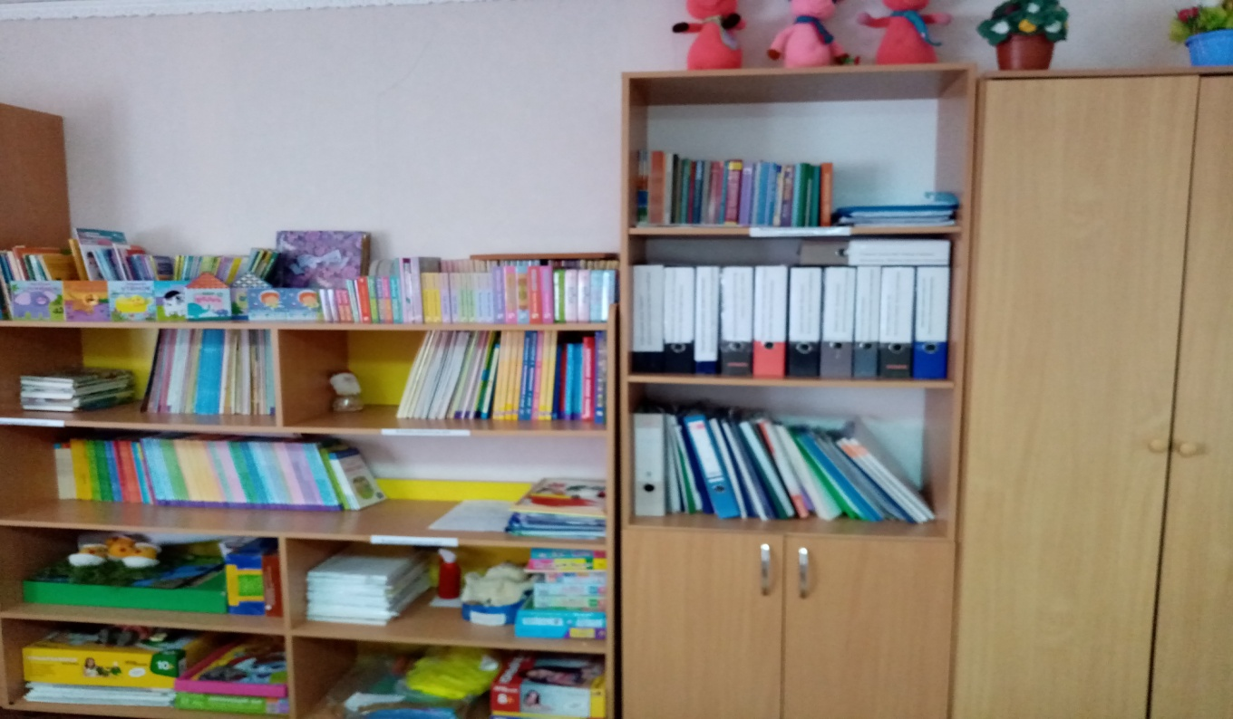

Кабинет учителя-логопеда предназначен для проведения подгрупповой, индивидуальной развивающей и коррекционной работы с детьми инвалидами и детьми с ограниченными возможностями здоровья, а также для проведения консультативной и просветительской работы с педагогами и семьями воспитанников.
Кабинет учителя-логопеда для осуществления коррекционной работы оснащен:
учебным методическим пособием по коррекции звукопроизношения, а также необходимым оборудованием: зеркало для занятий с логопедом, логопедические зонды и др. Зона коррекции звукопроизношения, в которой находятся:
- настенное зеркало(50х100),
- индивидуальные зеркала (5шт.), - логопедические зонды, - вата или ватные диски, спирт,
- методическая литература на автоматизацию и дифференциацию дефектных звуков , - картотека (задания на дом) на автоматизацию и дифференциацию звуков в слогах, словах, предложениях, тексте,
- карточки с артикуляционными укладами речевых профилей (свистящие, шипящие, соноры),
- картинный материал над рабочим зеркалом
– артикуляционная гимнастика в картинках,
-дидактические игры и упражнения: «Логопедическая ромашка», Логопедическое лото, Лото « Весёлые звуки», «Домики для звуков».
Зона развития мелкой моторики, в которой находятся:
- разнообразные конструкторы
шнуровки,
- мозаика,
- пазлы,
- пирамидки, матрешки, мелкие игрушки,
- игры с пуговицами, спичками,
- миниатюрные сухие пальчиковые бассейны, - трафареты (в соответствии с лексическими темами),
- картотека пальчиковой гимнастики, а также упражнений на координацию речи и движения,
- конструкторы.
Зона развития лексико – грамматической стороны речи:
- картотека рассказов и сказок для пересказывания,
- картотека загадок (народные загадки, загадки в форме описания предметов, загадки с пропущенным словом или «Доскажи словечко»,
- подбор предметных, сюжетных и серий сюжетных картин для составления рассказов разной сложности,
- картинный материал по всем лексическим темам,
-словесные игры,
- наборы картинного материала: антонимы, синонимы и омонимы.
- подборка игровых заданий на закрепление грамматических категорий родного языка (предлоги, падежные формы, множественное число существительных, существительные с уменьшительно – ласкательными суффиксами и т.д.), - игра «Антонимы»,
- игра «Один-много».
Зона развития речевого дыхания: - пособие «Послушный ветерок» - трубочки – соломинки для коктейля - «ветродуйчики»
Зона развития фонематического слуха и звукового анализа и синтеза: - Схемы для определения позиции звука в слове,
- «Звуковые домики» (для определения позиции звука в слове),
- Картинный материал (подборка на каждый звук родного языка по принципу: звук в начале слова, в середине слова, в конце слова),слово за словом, прочитай по первым буквам ,лото «Читаем сами». «Собери картинки», игра «Цепочки», игра «Чего не хватает», игра «Запоминай-ка», игра «Времена года», игра «Профессии», игра «Танграмм»,магнитная мозаика, игра «Раздели на группы», кубики «Парные картинки», «Детское домино». Игровой набор для экспериментов с песком.

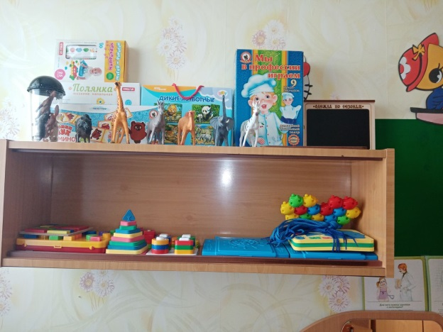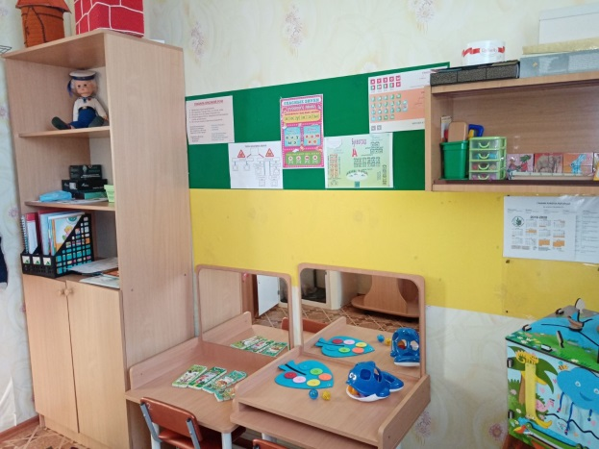

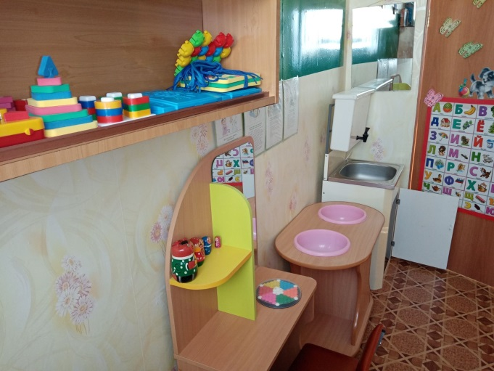

Сведения об объектах спорта
Для обеспечения разнообразной двигательной активности воспитанников в МАДОУ Кваркенский детский сад № 1 «Колосок" оборудованы и функционируют следующие объекты спорта, предназначенные для проведения занятий с детьми.
Физкультурный зал предназначен для проведения утренней зарядки, занятий физической культурой с детьми; для проведения спортивных праздников, развлечений во всех возрастных группах; для проведения спортивных соревнований с участием родителей (законных представителей] воспитанников. Физкультурный зал оснащен оборудованием, соответствующим требованиям, установленным техническими регламентами. Для проведения физкультурно-оздоровительной работы, утренней гимнастики, занятий физической культурой и спортивных развлечений используется музыкальное сопровождение.

На территории МАДОУ Кваркенский детский сад № 1 «Колосок" располагается спортивная площадка, способствующая полноценному физическому развитию, укреплению здоровья ребенка и содействию всестороннего развитию его личности. Спортивная площадка предназначена для проведения занятий физической культурой на открытом воздухе, спортивных и подвижных игр, досуговык мероприятий, праздников с воспитанниками, в том числе с детьми-инвалидами и детьми с ОВЗ.

  - группах оборудованы физкультурные уголки для проведения оздоровительно-профилактической работы с детьми в группе развитие двигательной активности и физических качеств детей, расширение индивидуального двигательного опыта в самостоятельной деятельности, формирование у детей осознанного отношения к своему здоровью и здоровью окружающим.

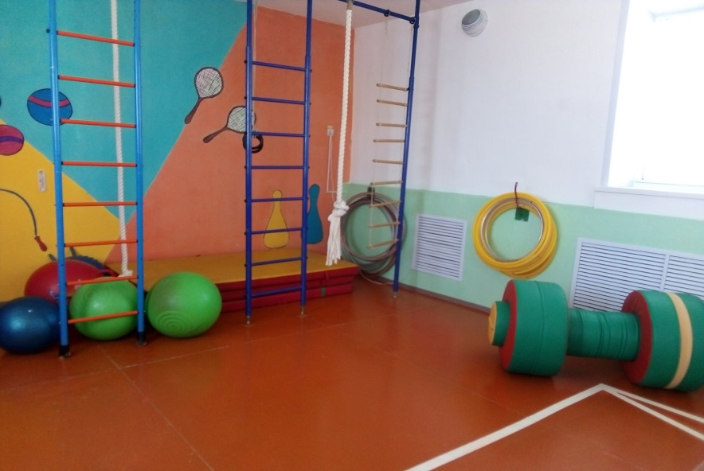
Спортивный зал оборудован:
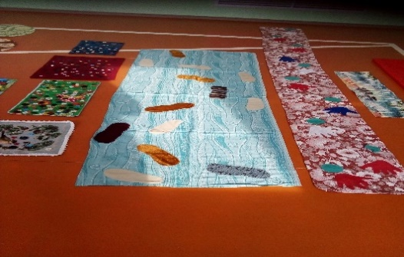  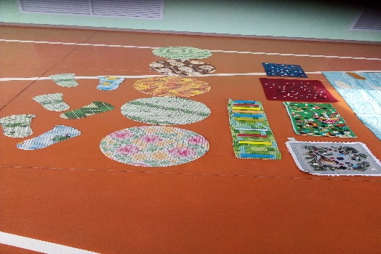  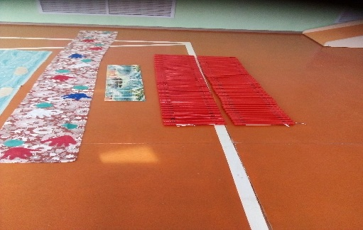  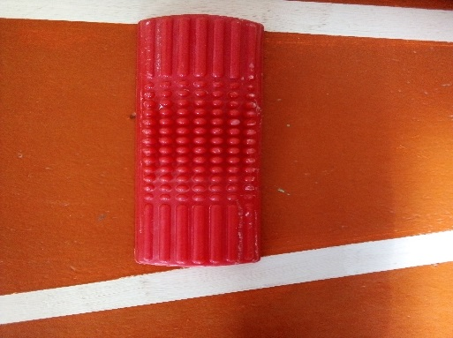 | Наименование | Количество
 | Коврик массажный
 | Комплект следочков ладоней и ступней (по 5 пар) из мягкого пластика с шипами | 1
 | Дорожка из упругих объёмных элементов с наклонными поверхностями для упражнений в равновесие | 1
 | Комплект из 4 ребристых ковриков  2х цветов | 1
 | Доска с ребристой поверхностью150х20х3 см | 2
 | Дорожка-змейка (канат) | 1
 | Скамейка гимнастическая | 3
 | Массажная дорожка пластик 150см | 2
 | Массажные кочки 16 см (5 шт. в наборе) | 4
 | 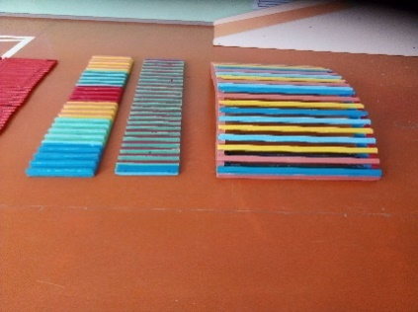
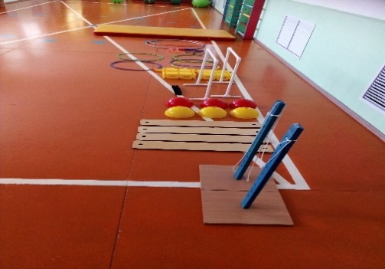  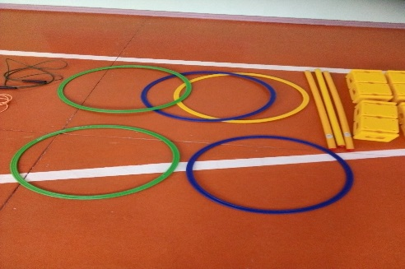  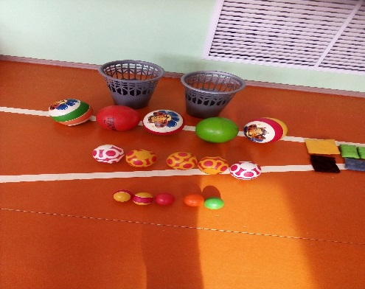  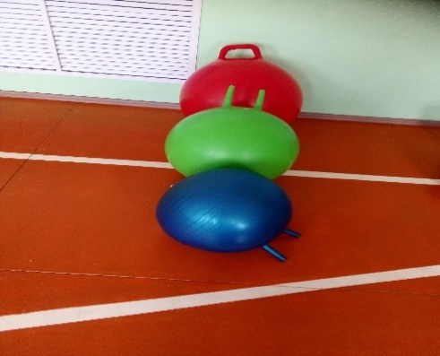  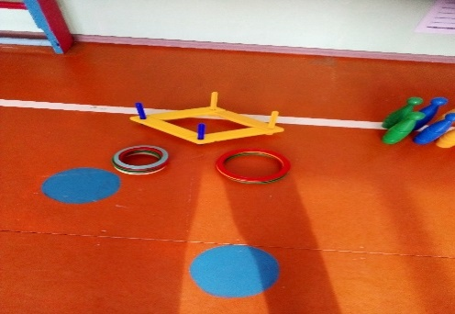  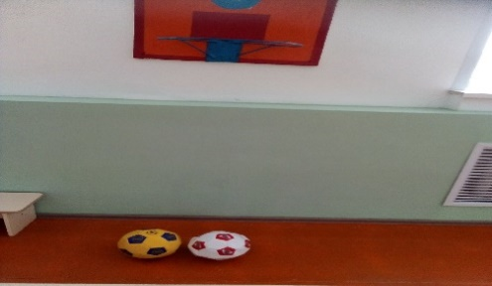  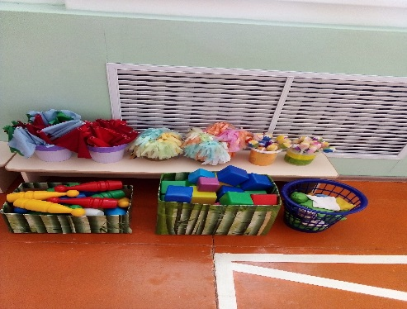  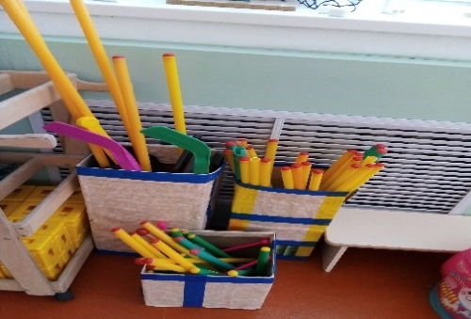  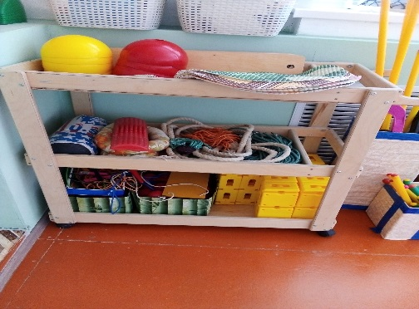 | Гимнастические наборы для построения полосы препятствий: обручи, рейки, палки, подставки, зажимы | 2
 | Батут детский диаметр 100-120 см | 2
 | Мат гимнастический | 4
 | Скакалка короткая (120-150 см) | 15
 | Обруч пластмассовый (плоский) | 15
 | Мешочки для метания с гранулами или песком 150-200 г | 20
 | Мячи резиновые (комплект из 5 мячей различного диаметра) | 3
 | Прыгающий мяч с ручкой (диаметр не менее 45см) | 6
 | Кегли (набор) | 2
 | Кольцеброс (набор) | 6
 | Мишень навесная 60х60х1,5 см | 2
 | Корзина для метания | 4
 | Мяч для баскетбола резиновый (диаметр 18-20 см) | 10
 | Щит баскетбольный с кольцом | 2
 | Гимнастические наборы для построения полосы препятствий: обручи, рейки, палки, подставки, зажимы | 2
 | Дуга малая (30-40х50 см) | 4
 | Верёвка 270-300 см | 3
 | Стенка гимнастическая деревянная | 3 пролета
 | Лестница с зацепами | 1
 | Канат | 2
 | Детский спорткомплекс | 1
 | Флажки разноцветные | 25
 | Мячи резиновые (комплект из 5 мячей различного диаметра) | 5
 | Коврик для индивидуальных занятий | 25
 | Обруч пластмассовый (д-65см) | 15
 | Обруч металлический (д-50см) | 15
 | Гантели пластмассовые | 20
 | Лента короткая 50-60 см | 25
 | Палка гимнастическая короткая 70 см | 20
 | Палка гимнастическая длинная 120см | 15
 | Палка гимнастическая длинная 100см | 15
 | Султанчики | 25
 | Верёвки-косички 50см | 25
 | Платочки | 25
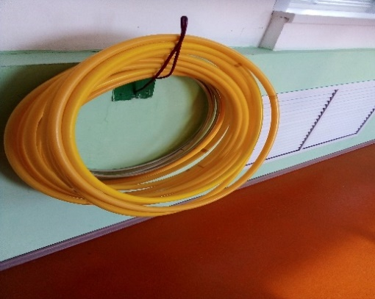 | 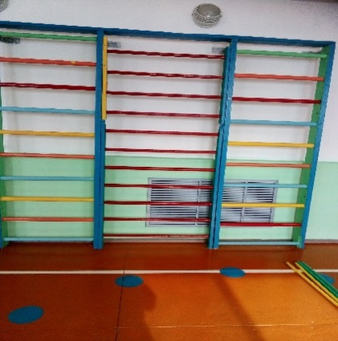

Оборудование спортивных площадок:

Перечень оборудования физкультурных площадок

№ п/п | Наименование | Количество
1 | Бревно | 3
2 | Яма для прыжков в длину | 1
3 | Дорожка по профилактике плоскостопия | 11
4 | баскетбольная корзина | 2
5 | Площадка для игры в волейбол с натянутой сеткой | 1
6 | Горка | 8
7 | Гимнастическая стенка (6 пролѐтов) | 1
8 | Гимнастическая стенка (3 пролѐта) | 1
9 | Спортивные комплексы | 3
10 | Стенка для метания | 2
11 | Лиана низкая для перешагивания | 1
12 | Дорожка-змейка | 2
13 | Гимнастическая лестница(с перекладиной для качелей | 2
14 | Перекладина | 3
15 | лианы | 2
16 | Стойка для подлезания с пролѐтами | 2
17 | Лестницы для лазанья полукруглые | 2

БЕГОВАЯ ДОРОЖКА
Беговая дорожка дугообразная (для бега на 30м.) длиной 40 м., шириной 1,5 м с отметкой «Старт» и «Финиш». Поверхность грунтовой дорожки ровная и упругая. Дорожка предназначена для развития с коростных качеств ребенка, для развития ловкости и координационных способностей.

ДУГИ ДЛЯ ПОДЛЕЗАНИЯ
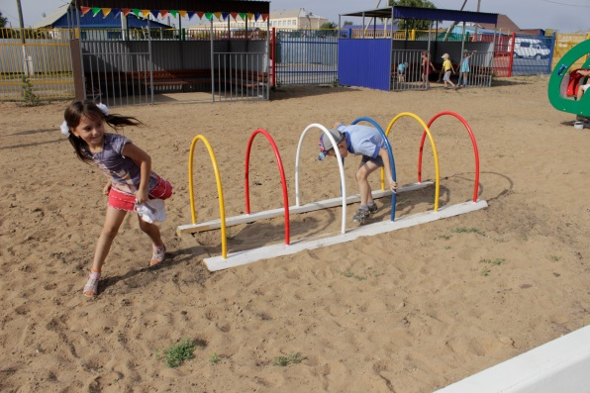
ПРЫЖКОВАЯ ЯМА
Яма для прыжков длиной 3-4 м. шириной 1,5-2 м. дорожка для разбега, планка для отталкивания на расстоянии 20-30 см. от края яма. Яма заполнена песком смешанным с опилками. Яма предназначена для обучения прыжкам в длину с места и с разбега

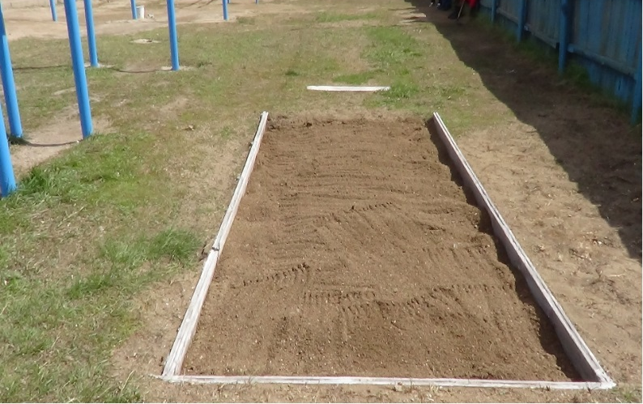

ЩИТЫ ДЛЯ МЕТАНИЯ
Щиты на высоте 110-120 см., на щитах два круга диаметром см., окрашенные в разные контрастные цвета. Используется для упражнения метания в цель. Позволяет развивать мышцы плечевого пояса и глазомер ребенка.
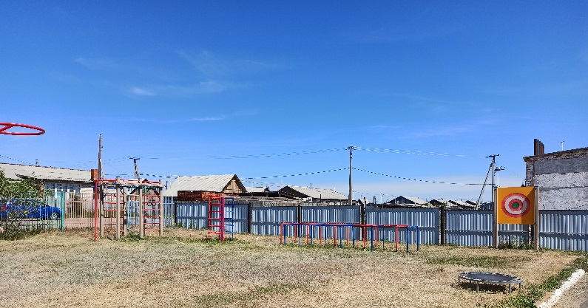

ГИМНАСТИЧЕСКАЯ СТЕНКА, СЕКЦИЯ ДЛЯ ПОДВЕСНЫХ СНАРЯДОВ
Высота до трех метров трех пролетная. Ширина пролета 70-80 см. расстояние между перекладинами 22 см. на стенке дети упражняются в лазании, перелезании с пролета на пролет для выполнения гимнастического упражнения. Воспитывает ловкость, смелость и привычку к высоте. Также на пролёте слева имеется пролёт для подвесных снарядов, состоящие из рамы с закрепленными на верхнем основании крюками. Предназначена для подвешивания каната для лазания (гладкого и с узлами), мячей. Предназначена для подтягивания, развивает силу крупных групп мышц. 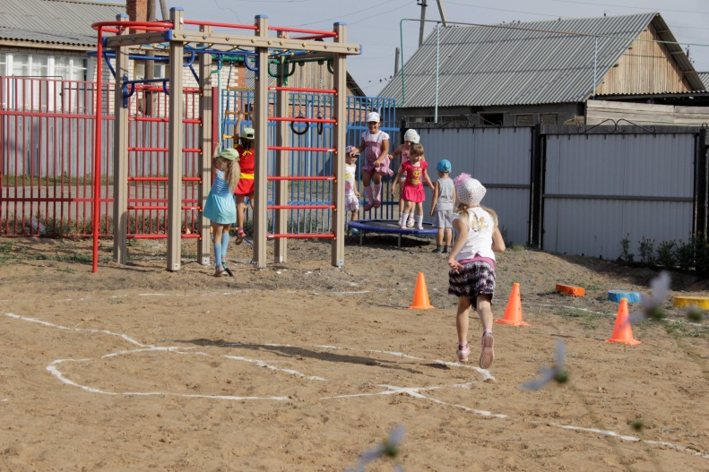
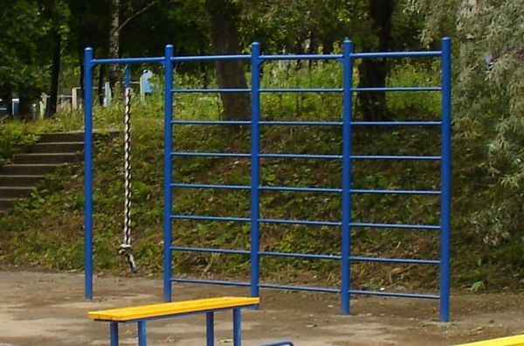

РУКОХОДЫ
Состоит из лестницы горизонтально закрепленной на стойках. Высота 1,05 м. ширина 50 см. расстояние между перекладинами 1,5 см. длина лестницы 3-4 м. Упражнения на рукоходе укрепляют мышцы рук, спины, живота.
БАСКЕТБОЛЬНАЯ ПЛОЩАДКА

